Guida rapida all’utilizzo del Report Plant

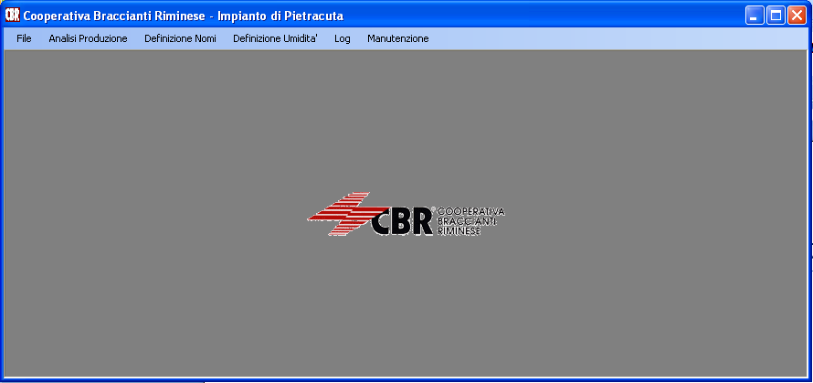
Pagina iniziale.

Come importare un file di produzione

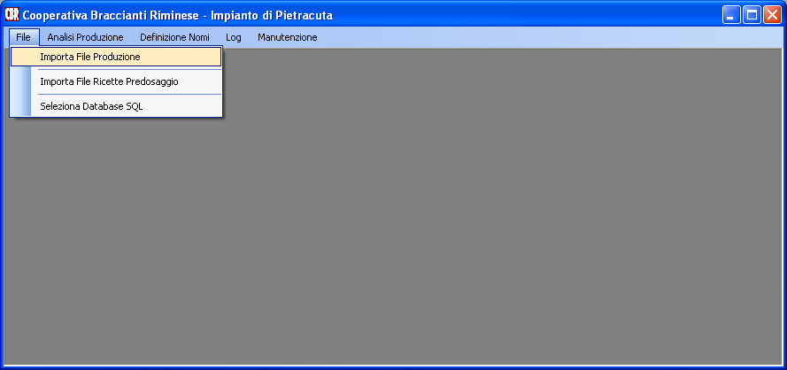

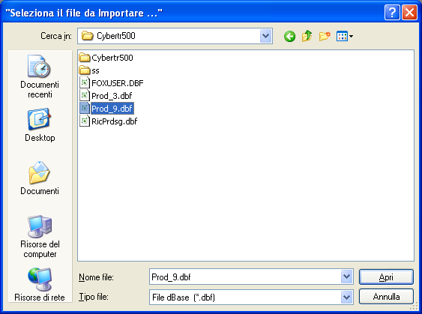
Il nome del file da selezionare deve essere quello di produzione, quindi il suo nome deve essere “Prod_X” dove X e’ compreso da 1 a 12.

Anteprima del file di produzione da importare
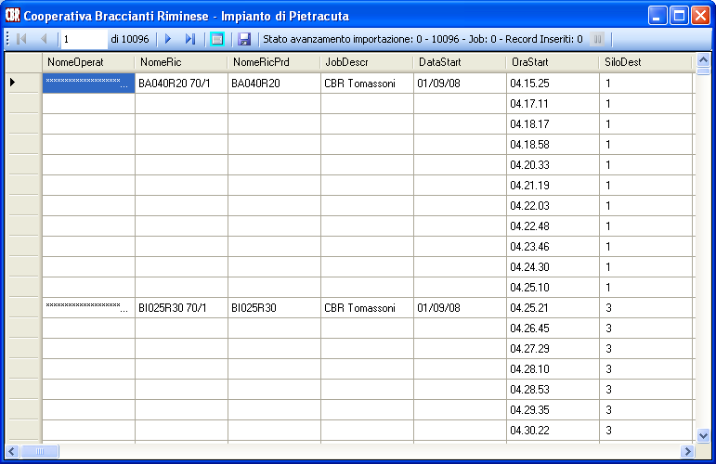
Per importare il file di produzione, si deve cliccare sul tasto indicato. A questo punto comincera’ l’importazione della produzione. L’importazione consiste nel copiare i file verso un database SQL.
Si notera’ a questo punto lo stato di avanzamento dell’importazione dalla barra indicata. Nel caso il file scelto sia gia’ stato importato, il programma lo scorrera’ cmq senza pero’ inserire alcun dato.

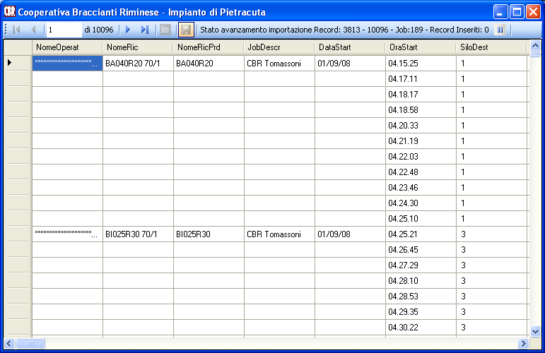
In questa figura si vede come apparira’ la finestra durante l’importazione. E’ possibile interrompere l’importazione in ogni momento, cliccando sul tasto indicato. L’interruzione avviene al termine dell’importazione dell’intero job in corso. In questo modo non si perde la coerenza dei dati.

In questa figura viene indicata l’operazione da fare SOLO quando viene installato un nuovo database la prima volta. Non serve farlo in nessun altra occasione.
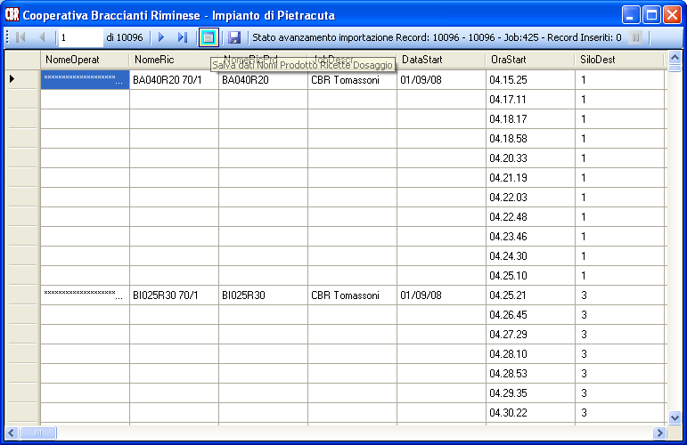
Premere sul tasto indicato, per importare i nomi dei prodotti di dosaggio.

Come importare un file di ricette di predosaggio

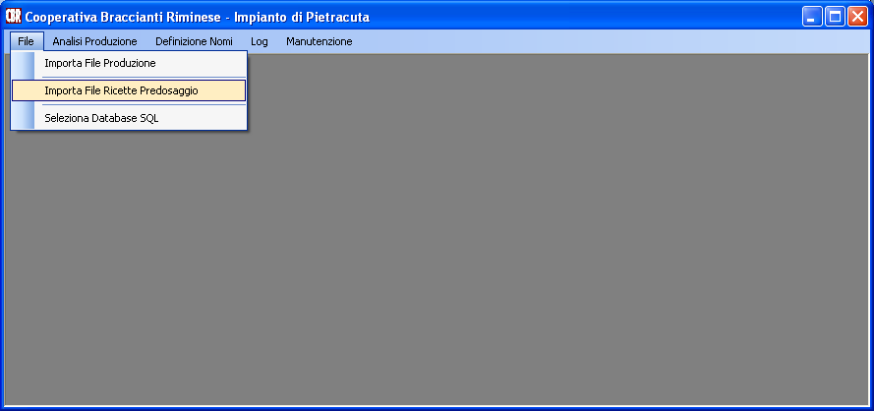
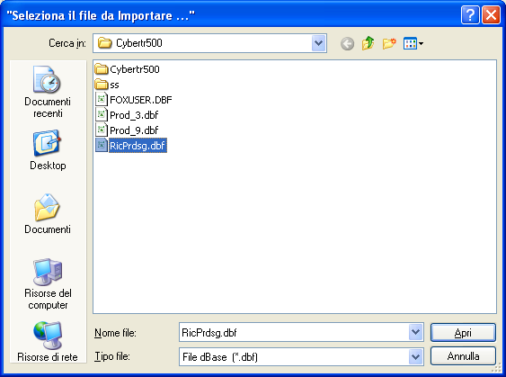

Il nome del file da selezionare deve essere quello delle ricette di predosaggio, quindi il suo nome deve essere “RicPrdsg”.

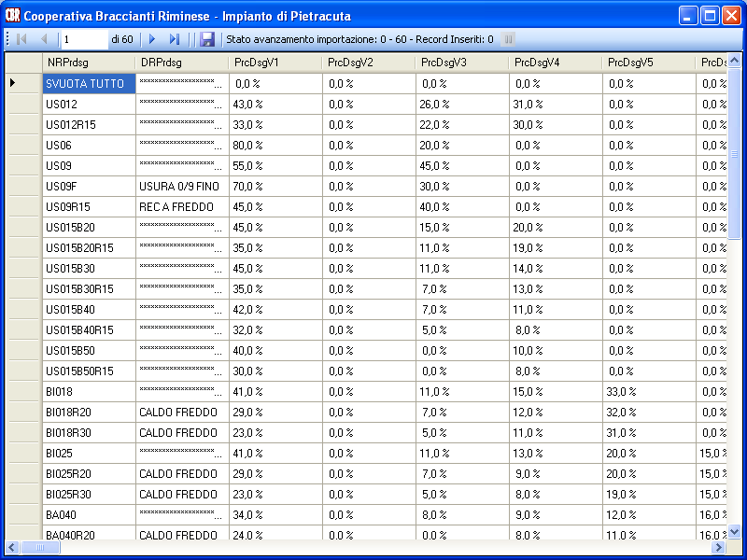
Per importare il file delle ricette di predosaggio, si deve cliccare sul tasto indicato. A questo punto comincera’ l’importazione delle ricette. ATTENZIONE, il nome della ricetta di predosaggio deve essere univoco. Nel caso che una ricetta con lo stesso nome sia gia’ presente nel database SQL, tale ricetta verra’ sovrascritta. L’importazione consiste nel copiare i file verso un database SQL.
Si notera’ a questo punto lo stato di avanzamento dell’importazione dalla barra indicata. ATTENZIONE, il nome della ricetta di predosaggio deve essere univoco. Nel caso che una ricetta con lo stesso nome sia gia’ presente nel database SQL, tale ricetta verra’ sovrascritta

Come selezionare il database SQL

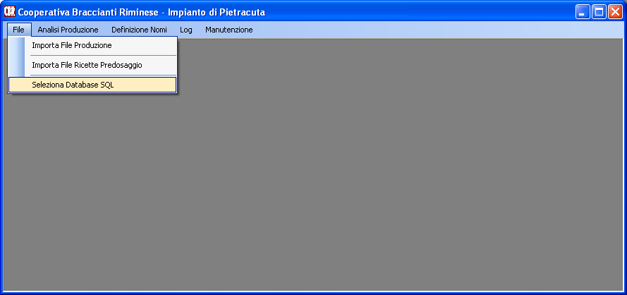
Puo’ capitare di aver la necessita’ di installare il software in un altro computer. Quando si avvia il programma la prima volta il programma cerchera’ di collegarsi ad un database locale, se non ci dovesse riuscire, apparira’ una maschera per selezionare il database. Quindi, nel caso di una seconda installazione, bisognera’ collegarsi alla postazione principale. La successiva maschera dovrebbe comparire in automatico, se cio’ non succedesse, selezionare la voce dal menu’ come indicato.

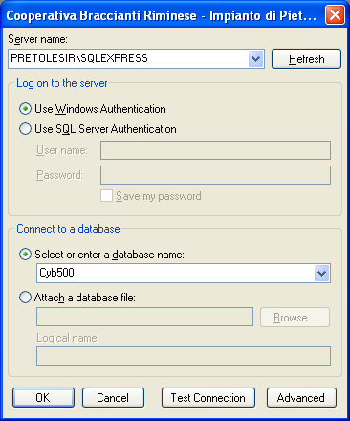
Nome del computer su cui e’ installato SQL Server.
Nome dell’istanza SQL(Serve solo nel caso si utilizzi SQL Server Express)
Nome del database(dovrebbe essere selezionato dal menu a tendina)

Quando si preme OK, il programma si colleghera’ al database, nel caso non vi riuscisse, il programma si chiudera’

Analisi della produzione

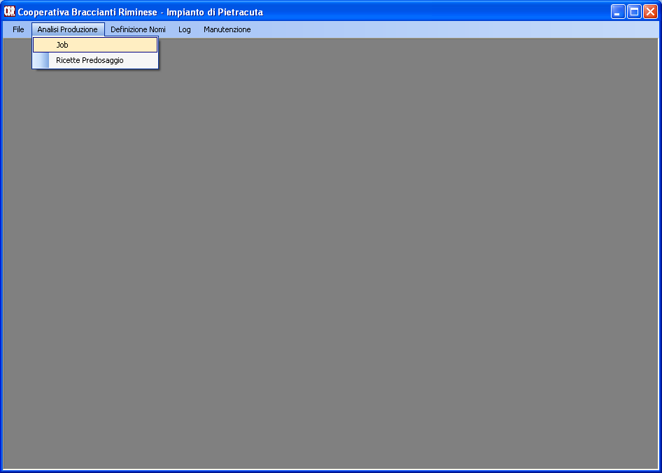
Selezionare la voce Job. Apparira’ una nuova finestra.

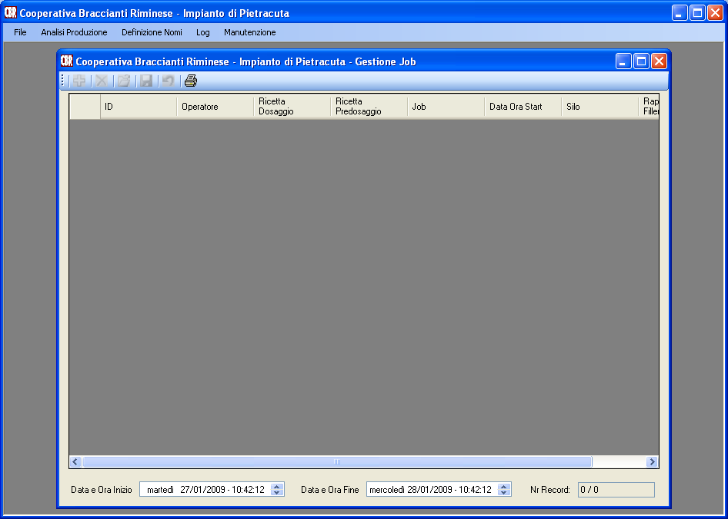
Questi sono i passi da seguire per la stampa dei report:
- Selezionare la data di inizio ricerca e la data di fine ricerca del periodo interessato.

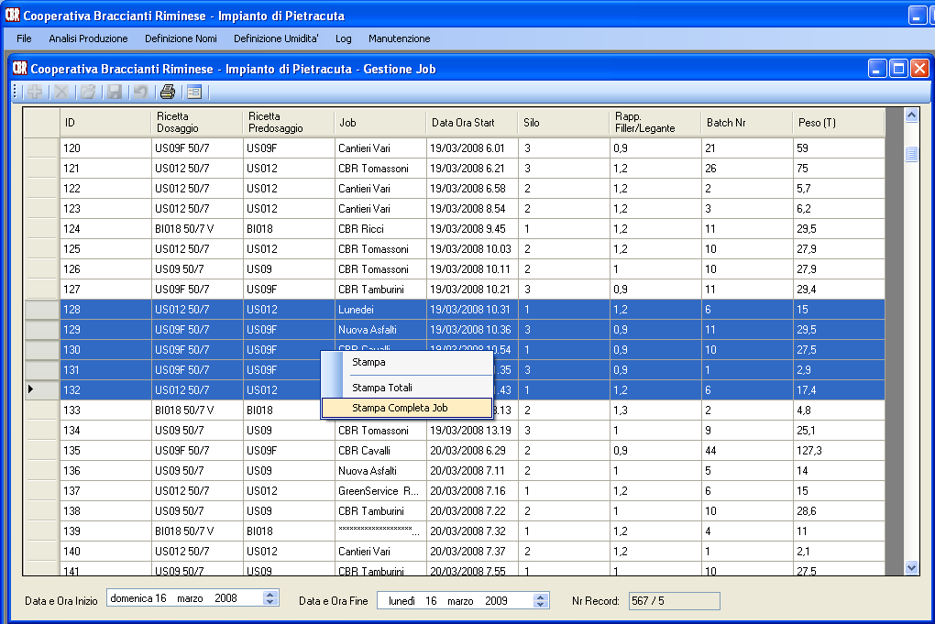
- Selezionare l’ordinamento facendo click sull’intestazione della colonna interessata
- Selezionare i job che si intendono stampare
- Col tasto destro del mouse, cliccare e quindi selezionare una delle 2 voci.
Stampa Completa Job: Stampa tutti i job selezionati, completi di ricetta di predosaggio, batchs, totale prodotto del job, ed al termine della stampa, il totale di tutti i job selezionati, divisi anche per prodotto.
Stampa Totali: Stampa solo il totale di tutti i job selezionati, divisi anche per prodotto.
ATTENZIONE, a seconda del numero di job selezionato e del PC, nonche’ del tipo di collegamento al database(Locale o Remoto), l’output di stampa potrebbe impiegarci anche decine di secondi.
Premendo sul tasto indicato, si stampa tutta la lista selezionata.

Ricette di predosaggio

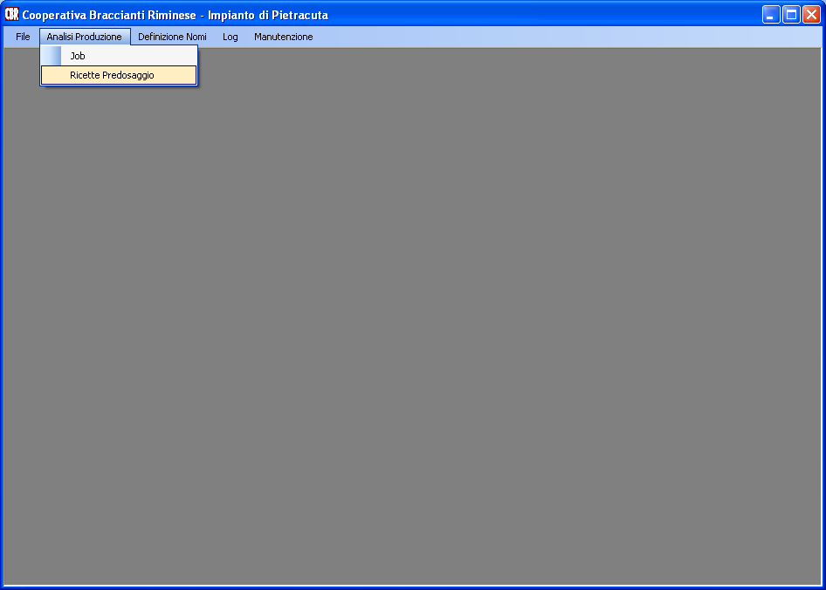
Selezionare la voce Ricette Predosaggio, apparira’ una nuova finestra.
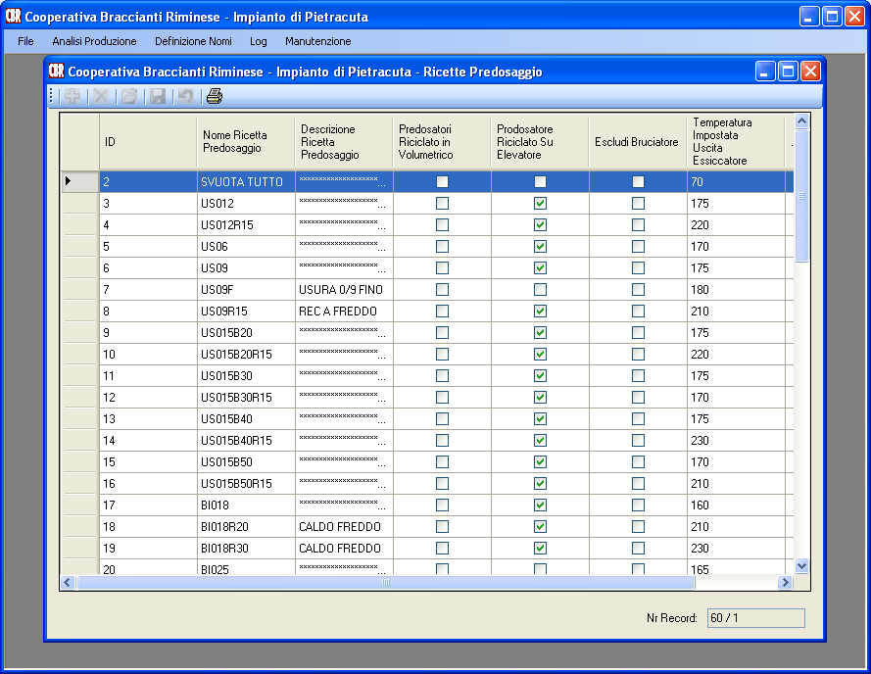
Per stampare la ricetta selezionata, fare doppio click su di essa, nell’elenco.
Premendo sul tasto indicato, si stampa tutta la lista selezionata. In caso venga selezionato solo una ricetta, tale tasto consente di stampare l’intera lista cosi’ com’e’ visualizzata.

Nomi Prodotto di Dosaggio

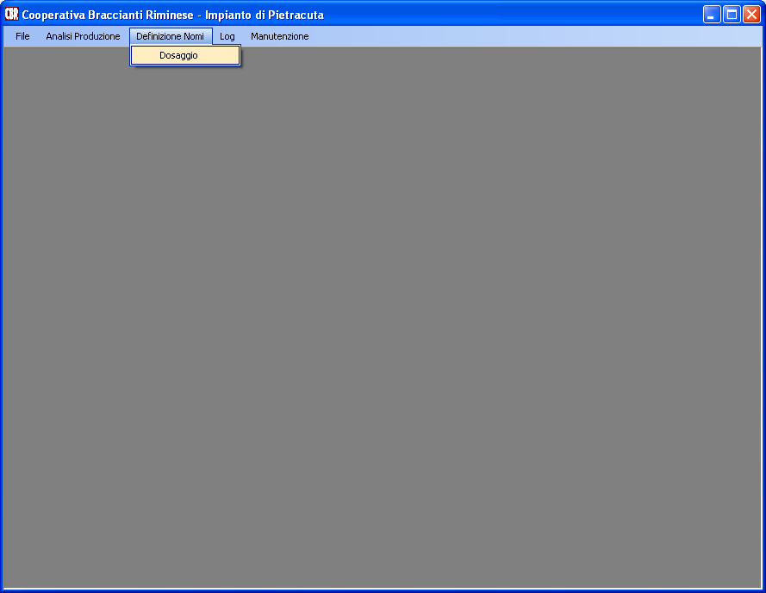
Selezionare la voce Dosaggio, apparira’ una nuova finestra.

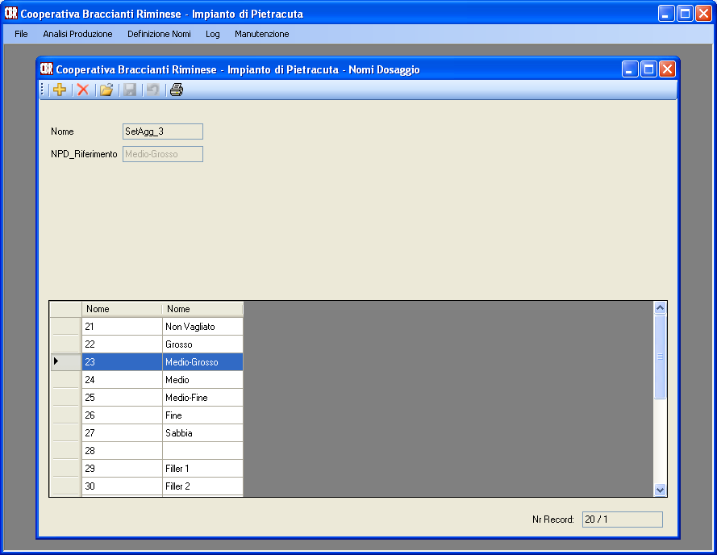
Selezionare il prodotto di dosaggio a cui si intenda cambiare il nome.
Premere sul tasto Modifica indicato.

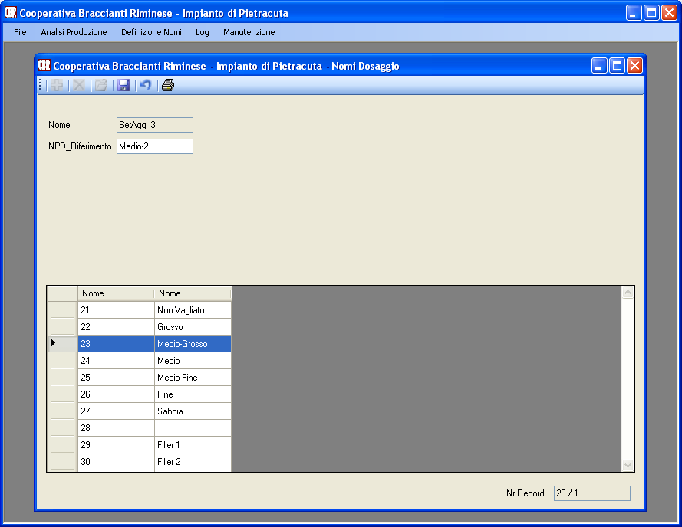
Modificare il testo selezionato.
Per salvare la modifica premere sul tasto indicato.
Per annullare l’operazione, invece, premere su quest’altro tasto indicato.

Definizione Umidita’ Prodotti Predosaggio

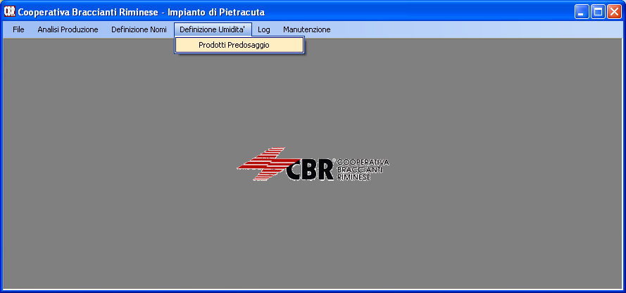

La definizione dell’umidita’ per i prodotti di predosaggio, serve per il calcolo dei consumi degli inerti umidi. Al termine di ogni stampa viene proposto il riassunto dei totali sul prodotto umido. Tale calcolo viene ottenuto sommando il totale del prodotto utilizzato nei sottovagli + il filler di recupero + l’umidita’ inserita, il tutto distribuito sulla ricetta di predosaggio. Cosi’ facendo e’ possibile risalire, per ogni Job, al presunto consumo degli inerti umidi con buona approssimazione.

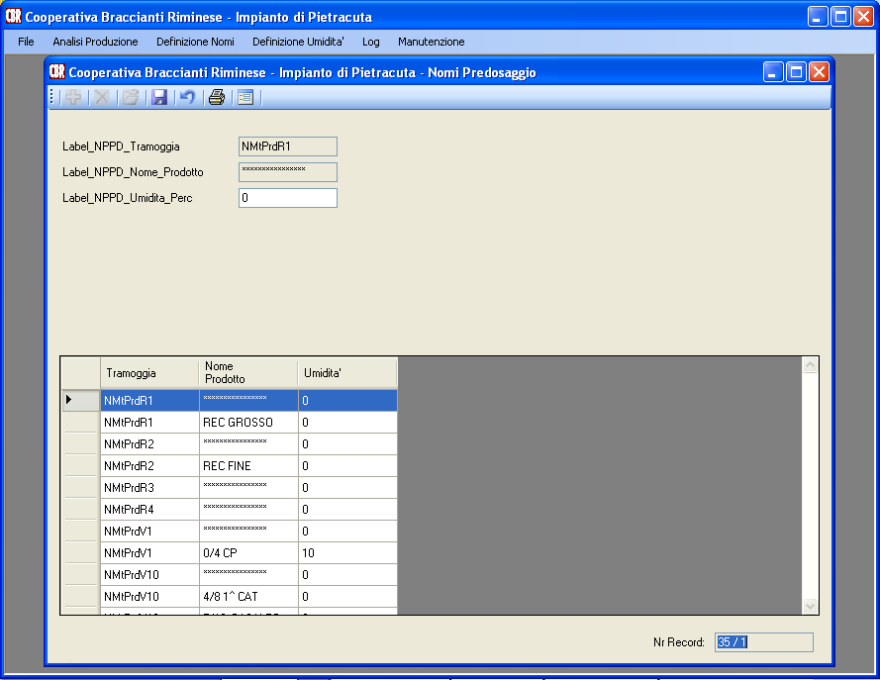
Modificare la percentuale di umidita’.
Per salvare la modifica premere sul tasto indicato.
Per annullare l’operazione, invece, premere su quest’altro tasto indicato.

Log degli eventi

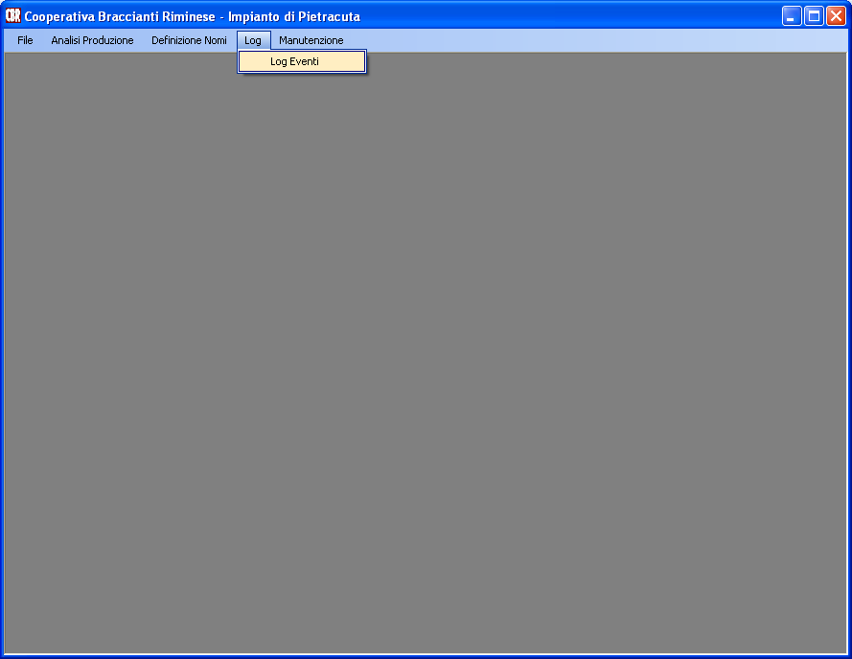
Selezionare la voce Log Eventi, apparira’ una nuova finestra.

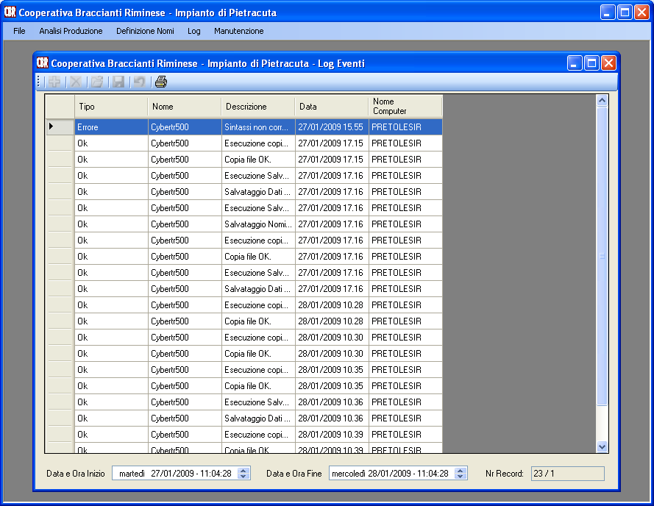
La lista mostra il log di tutte le operazioni eseguite e l’esito. In caso si necessiti di stabilire quando e se un’operazione sia stata eseguita e l’esito, questa lista risulta utilissima. Tale lista e’ da spedire al programmatore in caso di anomalie al programma in modo che possa stabilire esattamente cosa sia successo.

Inizializzazione database

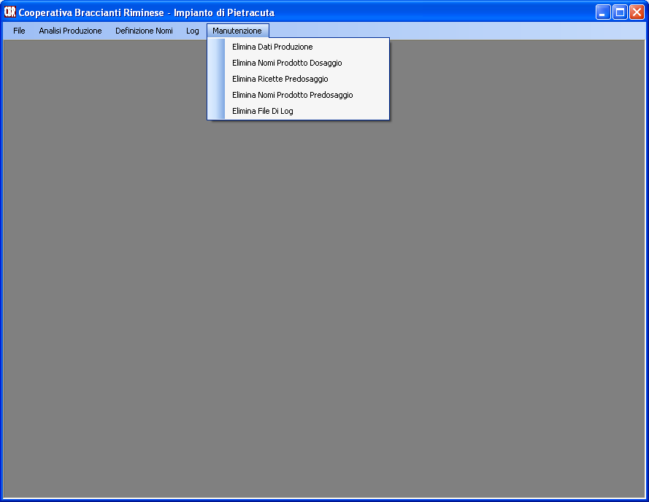
Nel caso di una prima installazione, e’ buona norma resettare il database tramite la selezione, una dopo l’altra di tutte le voci di menu. Tale operazione e’ protetta da password.
L’utente, comunque , non ha necessita’ di eseguire tale operazione. Per tale motivo, la password non verra’ comunicata.

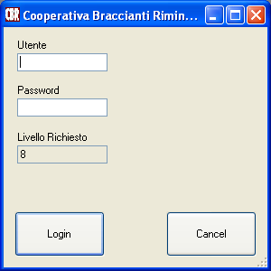
Finestra di introduzione password.

